Vzorová lekce k očekávanému a konkretizovanému výstupu 7-1-01

ZAČÍNÁME VYPRÁVĚT KAMEROU.
V předchozích lekcích jste již získali řadu důležitých informací potřebných pro seriózní a kreativní práci s kamerou. Víte jakými základními komponentami je formován záběr, uvědomujete si také originální specifiku filmové řeči při vytváření časoprostorových vztahů a klíčovou roli světla jako výrazového prostředku kinematografického obrazu. Nyní můžete začít kamerou skutečně vyprávět.
Pokuste se realizovat jedno ze základních metodických cvičení, jehož efektivita je ověřena desítkami let.
Cvičení si klade za cíl vštípit prakticky základy "filmové řeči" do té míry, aby se z nabyté schopnosti staly podvědomé automatismy. Jde o něco podobného, jako když se začínáte učit základy cizího jazyka. Při vlastním natáčení totiž máte většinou mnoho daleko závažnějších starostí, povinností, problémů a podnětů k řešení. A nelze se s každým novým záběrem úporně zabývat těmi nejzákladnějšími věcmi.
Jedná se o úkol zdánlivě banální a jednoduchý, ale nepodceňujte ho. Budete-li ho chtít splnit přesně a v popsaných metodických krocích uvidíte, že se s jeho vytvořením dost natrápíte a budete mu muset, někdy i opakovaně, věnovat něco času. Efekt se však bezesporu dostaví.
Chceme jednoduše popsat situaci.
Popis je také základem vyjadřování literárního. Naším problémem je však popis vizuální, uskutečněný prostřednictvím za sebou chronologicky řazených, kinetických znaků – tedy záběrů. A to tak, abychom využili výše zmíněných specifik kinematografického vyjadřování při formování těchto znaků a využili originálních možností ovlivňování a vytváření časoprostorových vztahů ve vědomí diváka. Především pak časové komprese popisovaného reálného děje. Jednoduše řečeno, filmové zkratky. Chceme prostě zobrazit kontinuálně určitý děj, probíhající v realitě mnohem déle než v námi vytvořené vizuální podobě. A to je také jeden z hlavních předpokladů pro ovládnutí elementární kinematografické řeči. Něco jako abeceda.
Náš nový úkol.
Musíme si sami především vymyslet onen děj. Situaci, již hodláme vyprávět. Měl by to být děj velice jednoduchý, probíhající od začátku do konce na jednom místě, v jednom prostředí. Prostá činnost, vykonávaná pouze jedinou osobou. Tato okolnost je velice důležitá. Situaci chceme popsat od začátku do logického konce, k němuž popisovaný děj dospěje. Významným omezením je počet záběrů, jež ke splnění úkolu smíme natočit. Stanovíme si rozmezí mezi patnácti a dvaceti. Vyjde-li nám to v přípravě natáčení a při následné realizaci o dva méně nebo o tři více, je to v mezích možné tolerance. A další důležité omezení. Ani v jednom z natočených záběrů se nesmíme uchýlit k tak zvanému prostřihu. Obsah každého záběru musí zobrazovat, v námi pečlivě zvolené velikosti a úhlu pohledu, část zachycované činnosti. Nemůžeme tedy například vestřihnout záběr, jak osobu vykonávající onu činnost někdo pozoruje, nebo že si vedle hrají děti, pobíhá pes či, cokoli podobného. V každém záběru tedy zobrazujeme pouze onoho člověka či jeho fragment nebo předmět, s nímž právě manipuluje. / Ruku s nářadím, detail jeho tváře, dopadající, useknuté polínko atd. / Velmi výhodné je, když situace obsahuje úseky, které se pro úspěšné vykonání této činnosti alespoň dvakrát nebo i vícekrát opakují. / Muž seká dříví a rozsekne na menší polínka dva nebo tři špalky /. Vzhledem k našim nevelkým zkušenostem v záměrné práci s umělým světlem doporučuji, aby byla zvolena situace odehrávající se v exteriéru. A rovněž aby nešlo o činnost „titěrnou“. Výměna ventilků na jízdním kole je méně vhodná, než například zmíněné sekání dřeva.
Příklady pro inspiraci.
Mladík přijde ke kolu opřenému na dvoře. Nese si potřebné nářadí a nové pláště. Odmontuje obě kola a pláště vymění. Výhoda je že postup výměny se opakuje dvakrát.
Muž přijde před garáž, kde stojí auto. Pomocí hadice, kbelíku s vodou a houby auto umyje.
Zahrádkář naloží postupně tři kolečka z hromady kompostu a rozveze ho na záhony.
Chalupář poseká pár špalků dřeva na polínka.
Hospodyně oškube dvě kuřata.
Děda zabije a stáhne na dvorku králíka.
Vymyslete nějakou situaci sami a přemýšlejte, jak byste ji co nejlépe podle zadaných parametrů natočili. Když vás navíc napadne nějaké její originální zakončení, vtipná pointa, jsou to jen body navíc.
Nyní si ujasníme, jak se na natáčení musíme připravit.

Znalost prostředí je důležitá.
Již při uvažování o tom co budeme chtít natáčet bychom měli mít na mysli konkrétní prostředí, v němž budeme cvičení realizovat. Je samozřejmě výhodou, bude-li to místo nám dobře známé kde se budeme moci s kamerou svobodně pohybovat a hlavně zajistit dispozici děje v prostoru tak, abychom mohli zaujímat vhodná postavení, tedy úhly pohledu, ze všech stran. Neumístíme například těžiště děje těsně ke stěně místnosti, nebo zdi dvorku. Zkomplikovalo by to nebo dokonce znemožnilo vhodné postavení kamery z tohoto směru právě ve chvíli, kdy to budeme potřebovat pro zaujetí optimálního úhlu pohledu.
Nakreslíme si půdorys.
Aby bylo možno vše dobře promyslet nakreslíme si schematicky půdorys a označíme v něm jednoduchými symboly situaci a hlavní předměty. Například obdélníkem postavení auta na dvorku před garáží, kde budeme chtít natáčet jeho mytí nebo výměnu kola. Plánek půdorysu si pořídíme v několika kopiích, do nichž pak budeme přehledně zaznamenávat údaje o jednotlivých postaveních kamery.
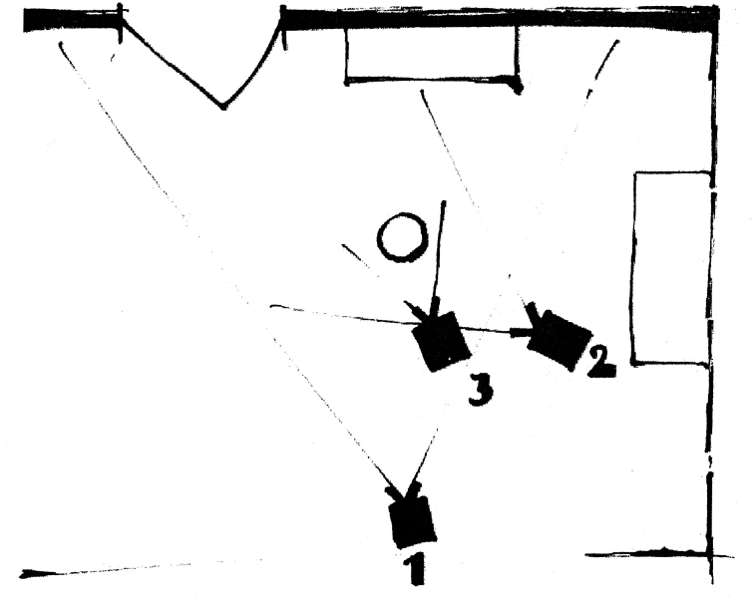

Dále vytvoříme podrobný scénář situace.
Máme-li připraveno a rozmyšleno vše výše uvedené můžeme přistoupit k nejdůležitější fázi naší přípravy na natáčení. Začneme pracovat na podrobném scénáři, rozděleném přehledně do jednotlivých záběrů. Doporučuji následující úpravu:
Na listu papíru označíme nejprve vlevo patřičným číslem pořadí záběru a vedle zkratkou jeho velikost. / C, PC, PD, D / Používané názvosloví již známe. Abychom ho užívali správně musíme mít stále na mysli fakt, že základní mírou pro stanovení velikosti záběru je měřítko lidské postavy.
Vedle pořadového čísla a označení velikosti záběru co nejstručněji popíšeme obsah záběru. Tedy to co divák skutečně uvidí.
Příklady:
1. C Dvorek před garáží. V popředí vpravo stojí Favorit. Ze dveří domku vlevo vyjde muž a přechází doprava k autu.
Nebo:
1. PC Kuchyně. Ze dveří v pozadí napravo vyjde žena a přichází nalevo ke kuchyňské lince. Kamera s ní mírně dorovnává. / Švenkuje. / Žena otevře dvířka příborníku nahoře nad dřezem.
Informace o postavení lidí a předmětů v záběru a směru jejich pohybu jsou klíčově důležité. Budeme-li chtít později při střihu vyprávět vizuálně plynule a správně diváka orientovat, musíme v zájmu kontinuity zachovat směr pohybu figury z jednoho záběru do druhého. Projde-li žena kuchyní zprava doleva a následující záběr bude detail její ruky, která uchopí talíř a nese ho ze záběru, musí její ruka vejít do záběru otevřených dvířek příborníku také zprava, šikmo ze spodního okraje záběru. V opačném případě by byl divák dezorientován a podvědomě by cítil nějakou nepřesnost nebo by si dokonce mohl myslet, že do příborníku sahá jiná osoba.
Popis obsahu záběru může být stručný. Kromě směru pohybu a postavení osob a předmětů by měl obsahovat pouze informaci, co se v záběru odehraje a co divák skutečně uvidí.
Za popis děje pak připojíme jednoduchou kresbu situace. Nemusí jít o žádné výtvarné dílo. Nakreslíme ji prostě, tak jak to dokážeme. Je dobré kresbu doplnit šipkami označujícími směr pohybu postavy nebo i pohyb kamery, pokud s ním v záběru počítáme. / Šipky znázorňující pohyb postavy můžeme kreslit přímo do okénka znázorňujícího záběr, plánované pohyby kamery je výhodnější označit pod okénkem, aby nenastal v kresbě zmatek a vše bylo přehledné /.
Do plánku půdorysu pak označíme symbolem postavení kamery každého záběru a úhel pohledu. Po několika záběrech použijeme další kopii, aby situace byla co nepřehlednější a jednotlivé úhly pohledu se moc nepřekrývaly. Stejným způsobem pokračujeme záběr od záběru až do konce.

Natáčíme.
Těžko na cvičišti, lehko na bojišti. Říkával ruský maršál Suvorov. A něco na tom je. Pokud jsme se na zadaný úkol dobře připravili, půjde nám jistě natáčení daleko snadněji. Máme promyšlený a rozkreslený scénář s označenými velikostmi záběrů činnosti, jíž jsme si pro kinematografické zobrazení zvolili. Oporou nám bude i půdorysné schéma situace, s označenými postaveními kamery a úhlem snímání pro každý záběr. Můžeme jít natáčet.
I když činnost před kamerou bude vykonávat člověk, jehož jsme k této spolupráci získali a v každém záběru musíme mít jeho jednání plně pod kontrolou, nenatáčíme scénu z hraného filmu a nepovažujme našeho spolupracovníka za herce, ale spíše za figuranta, který podle našich pokynů bude vykonávat přesně to, co po něm budeme požadovat. Je samozřejmě dobré obsah každého záběru napřed vyzkoušet, aby činnost i pohyby figury odpovídaly přesně našemu záměru a představě.
Příklad.
Celý děj naší epizody. Muž vyjde na dvorek. Nese proutěný koš na dřevo. Zastaví se u špalku na sekání, do něhož je zatnuta sekera. Vedle je připravena hromádka menších špalíků. Muž odloží koš a uchopí sekeru. Vyzkouší prstem její ostří. Pak vezme první špalík a seká ho na polínka, která odhazuje do koše. Totéž učiní s druhým a třetím špalíkem. Vytáhne z kapsy kalhot kapesník. Utře si jím čelo. Vysmrká se. Naseká několik dalších polínek. Zatne sekeru zpět do špalku. Vezme koš s nasekaným dřevem a odchází.

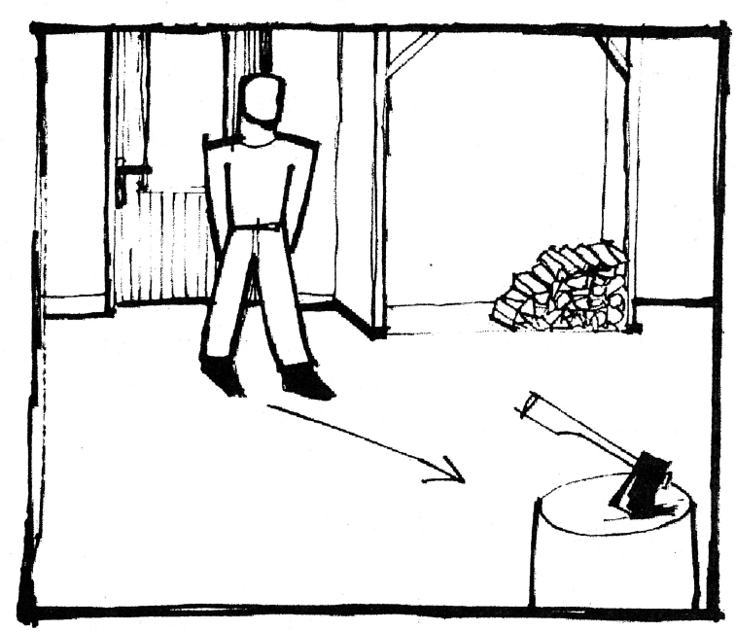

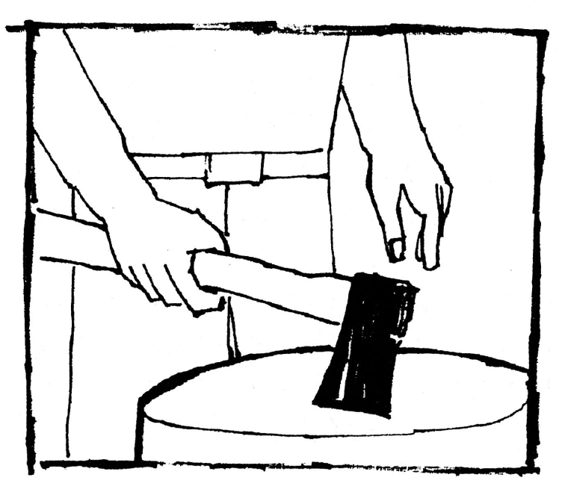
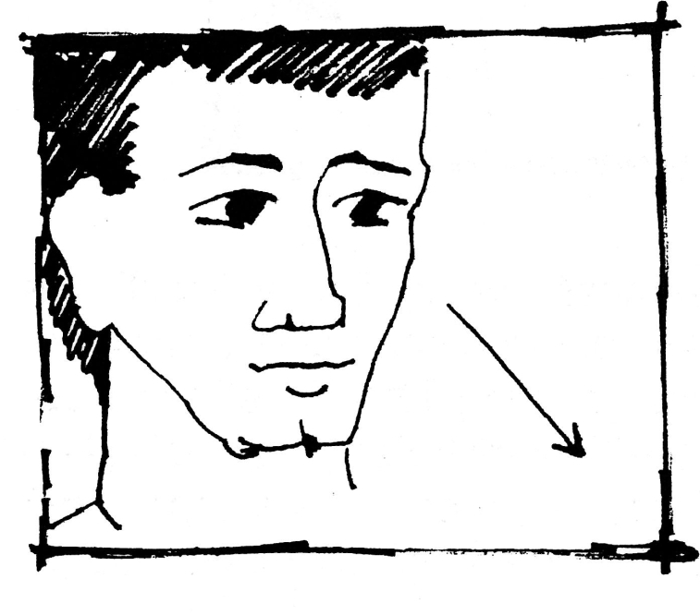
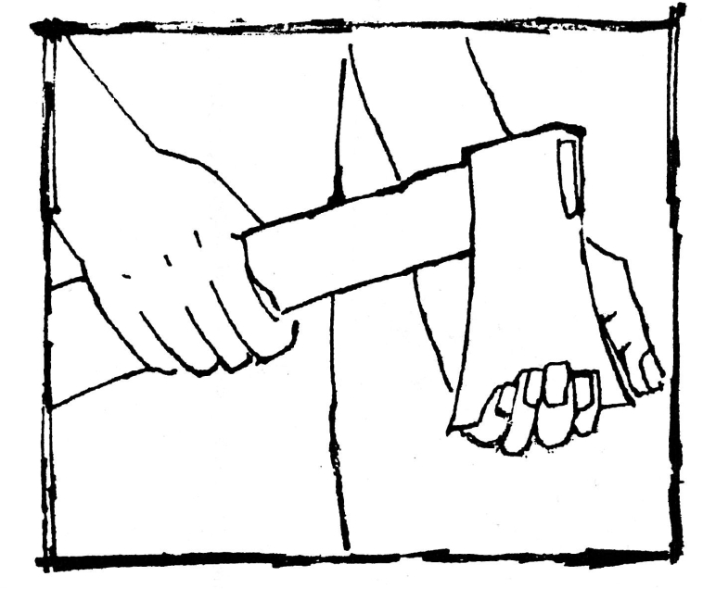
Natáčíme chronologicky.
Abychom si plně uvědomili vztahy mezi jednotlivými záběry jejich obsahy, velikostmi a úhly snímání doporučuji natáčet situaci chronologicky a postupovat podle nákresů v připraveném scénáři od začátku do konce.
Natočíme tedy podle písemné přípravy první záběr: Muž otevře dveře a přichází přes dvorek ke špalku a odloží koš. Potom v pořadí druhý záběr: Ruka v detailu uchopí sekeru a druhá prsty kontroluje ostří. A jako třetí následuje detail mužovy tváře, jak pozorně sleduje ruce na ostří.
Volba velikosti a uhlu pohledu není náhodná, ale záměrná.
Máme stále na paměti, že kamera stojí správně, ukážeme-li divákovi z právě probíhajícího děje to podstatné, z místa odkud je na situaci nejlíp vidět. Velikostí záběru klademe důraz na tu část děje již chceme divákovi jako podstatnou ukázat.
V prvním záběru nám jde o exponování prostředí dvorku a figury pohybující se v něm. Je to důležité pro orientaci diváka. Uděláme–li to na začátku, nebudeme se muset touto okolností dále zabývat. Proto tedy široký záběr dvorku vyřešený v co možná nejlepší prostorové kompozici. Postavení kamery tedy bude někde přes špalek v popředí vpravo na dveře v pozadí vlevo, odkud vyjde muž. Půjde pak zleva doprava ke špalku na kameru a odloží koš napravo před špalek. Směry a strany určujeme vždy z pohledu od kamery. Nikoli ze směru pohledu figuranta. Kamera bude v mírném podhledu a s přicházejícím mužem může podle potřeby dorovnat. Kdybychom zaujali postavení šikmo ke dveřím a muž z nich vyšel profilem museli bychom ho kamerou patrně zcela zbytečně na cestě ke špalku sledovat. Navíc by šlo o typicky plošnou kompozici. První řešení, zdůrazňující prostorovost a perspektivu, je daleko efektivnější.
Druhý záběr je detail. Je to samozřejmě změna velikosti. Ale i změna úhlu. Nepřiblížíme se tedy s kamerou přesně ve směru, odkud jsme snímali záběr první / po ose, říkají filmaři / a tím méně pak nevyřešíme jeho kompozici pouhým „najetím“ transfokátorem z místa kde kamera již stála. Následující činnost je přece daleko lepe vidět z jiného místa. Přemístíme tedy kameru tak abychom zakomponovali kus špalku se sekyrou, nejspíš od špalku /podle toho jak je v něm zaseknutá sekyra/ aby topůrko ubíhalo v kompozici diagonálně do pozadí. Z horního okraje záběru mírně zleva vstoupí mužova pravá ruka uchopí sekeru. Kamera dorovnává kompozici zdola nahoru. Vstoupí mužova levá ruka a její prsty zkoušejí ostří. Kdybychom stáli na druhé straně, v opačném úhlu, pravá ruka by mohla zastínit prsty levé a to podstatné z činnosti bychom rozhodně neukázali.
Třetí záběr pak bude detail mužovy tváře zabíraný z mírného podhledu, abychom mu dobře viděli do očí sledujících činnost rukou. Hlava bude zakomponována mírně vlevo a pohled očí směřuje šikmo zleva doprava, neboť v předchozím záběru jsme sekyru s prsty zkoušejícími ostří zakomponovali vpravo.
Podobně uvažujeme při realizaci každého následujícího záběru o sebemenší podrobnosti. Je to opravdu tak jako kdybychom se učili základní pravidla nám dosud neznámého jazyka.
Mnozí začínající nadšenci, ve snaze natočit a později střihnout materiál formálně co nejpestřeji, střídají bezdůvodně a zcela mechanicky extrémní velikosti záběru. Záběry široké a úzké. / Detaily a celky / Takový postup není efektivní a diváky jen ruší. Pro kontinuální, tedy plynulé zobrazení situace a děje obecně platí: Je-li již divák v prostředí dostatečně orientován a přiblížili jsme ho již jednou k situaci úzkým záběrem, zůstáváme při zobrazení v úzkých záběrech tak dlouho, dokud děj nutně nevyžaduje informaci již můžeme poskytnout pouze záběrem širokým. Snažíme se tedy vést a udržet divákovu pozornost uvnitř děje úzkými záběry tak dlouho jak jen je to možné a nutné.
Abychom mohli v klidu promýšlet, a natočit optimální kompozice bude nám v tomto případě stativ velmi dobrým pomocníkem. Na koncepčně přesné vedení kamery z ruky je třeba více zkušeností. Nehledě k tomu, že pro realizaci tohoto cvičení doporučujeme pro pohyby kamery maximální ukázněnost a střídmost. Je dobré nejprve zvážit, zda je možno záběr optimálně vyřešit jako statický a teprve není-li tomu tak zvažovat funkční dorovnání, švenky a pohyby kamerou.
Pro názornost ještě jeden příklad obrázkového scénáře tohoto cvičení. Samozřejmě každý není dobrý kreslíř. V takovém případě stačí pouze symbolické grafické označení osob a předmětů v kompozičním rámci záběru s označením směru pohybu a pohledů šipkami uvnitř záběru. Popis záběru vedle grafického znázornění může pak být o něco podrobnější. 